Муниципальное бюджетное общеобразовательное учреждение
средняя общеобразовательная школа №3 города Лебедянь
Лебедянского муниципального района Липецкой области

Технология

Волшебная стружка

Автор: Кобзева Яна

Научный руководитель:
Носова Оксана Васильевна
учитель начальных классов

Содержание

Введение…………………………………………………………………………...3
Глава I. Основная часть
1.1 История изобретения карандаша…………………………………..................5
1.2 Появление цветных карандашей ...…………………………………………...8
Глава II. Практическая часть
2.1 Мастер-класс по изготовлению аппликаций из карандашной стружки…...11
2.2 Анкетирование среди взрослых и детей ………………………………….....13
Заключение ……………………………………………………………...................15
Библиографический список……………………………………………….............16
Приложения………………………………………………………...……………....17

Введение
Ещё с раннего детства рисование является самым любимым увлечением не только для детей, но и для многих взрослых. Этот процесс по-настоящему доставляет истинное удовольствие. К тому же рисование развивает мелкую моторику, способствует укреплению усидчивости, формирует в ребёнке воображение и вкус. А в качестве самого популярного инструмента для детского творчества, безусловно, выступают цветные карандаши. Ведь ими можно не только рисовать, но и пробовать писать буквы или цифры, раскрашивать раскраски. С их помощью можно создавать настоящие шедевры.
Я тоже очень люблю рисовать. Но больше всего мне нравится рукодельничать. Вместе с мамой мы стараемся создавать удивительные вещи, сделанные своими руками из различных материалов. Поэтому данная работа стала для меня актуальной, так как с помощью неё мы сможем приобщить к творчеству не только детей, но и взрослых.
Цветная стружка от карандашей – это один из видов материала, подходящий для детского и взрослого творчества. При чистке карандаша не стоит выбрасывать стружку в мусорное ведро, так как с помощью неё мы сможем создать целый мир замечательных поделок.
Поэтому свою исследовательскую работу я решила посвятить теме «Волшебная стружка», поставив перед собой определённую цель:
- доказать, что стружка от цветных карандашей является прекрасным материалом для творчества.
Задачи:
- изучить историю изобретения карандаша;
- узнать о появлении цветных карандашей;
- освоить новый вид творческого мастерства;
- привлечь внимание одноклассников и их родителей к моему увлечению;
- сделать поделки с помощью карандашной стружки на уроках технологии;
Объект исследования: цветные карандаши.
Предмет исследования: стружка от цветных карандашей.
Гипотеза: я уверена, что стружка от цветных карандашей является полезным материалом для творчества
Методы исследования:
- сбор информации о карандашах (беседы с взрослыми, использование Интернет-ресурсов, работа с литературой);
- изучение полученной информации;
- практическая работа по изготовлению поделок из карандашной стружки;
- проведение мастер-класса для одноклассников;
- опрос-анкетирование (результаты отразить в диаграмме).

I. Основная часть
1.1 История изобретения карандаша
Инструменты для письма известны ещё с древних времён, как раз в тот период, когда у людей возникла потребность составлять документы, вести переписку или просто фиксировать свои мысли.
Создателями прародителя авторучки можно считать древних египтян — в захоронении фараона Тутанхамона обнаружена медная заостренная трубочка, которую наполняли жидкостью темного цвета — чернилами. Они медленно стекали по волокнам стебля и на заостренном конце трубочки накапливались. В процессе письма при надавливании, на папирусе оставалась четкая тонкая линия.
Римляне применяли оловянное стило для черчения на свитках папируса и пергамента, а также для письма на восковых табличках.
Начиная с XIII века, художники использовали для рисования тонкую серебряную проволоку, которую припаивали к ручке или хранили в футляре. Такой тип карандаша называли «серебряный карандаш».Характерной его особенностью было то, что со временем серые штрихи, нанесённые им, становились коричневыми и стереть их было невозможно. Такими инструментами пользовались такие мастера графики как Дюрер, Ван Эйк и Ботичелли.
История появления карандаша начинается с XIV века. Известен так называемый «итальянский карандаш». Он представлял собой стержень из глинистого чёрного сланца.
Затем его стали изготавливать из порошка жжёной кости, скреплённого растительным клеем. Этот инструмент позволял создавать интенсивную и насыщенную линию. Интересно, что художники и сейчас иногда применяют серебряные, свинцовые и итальянские карандаши, когда им нужно добиться определённого эффекта.
Древесный уголь продолжали использовать, как и в древности, но уже не в виде головешек из костра, а, например, специально обрабатывая в печи ивовые палочки в горшке, запечатанномглиной.
Графитные карандаши известны с XVI века. Английские пастухи из местности Камберленд открыли в земле тёмную массу, которую использовали для того, чтобы метить овец. Первоначально из-за цвета, схожего с цветом свинца, месторождение приняли за залежи этого минерала, используемого для отливки пуль. Но, определив непригодность нового материала для этих целей, начали изготавливать из него тонкие заостренные на конце палочки и использовали их для рисования. Такие палочки были мягкими, пачкали руки и подходили для рисования, но не для письма.
В XVII веке графит продавали обычно на улицах. Покупатели, в основном художники, зажимали эти графитовые палочки между кусочками дерева или веточками, обворачивали их в бумагу или обвязывали их бечевкой.
Так называемый «парижский карандаш» («соус») изготавливался из смеси белой глины и черной сажи. Он оказался хорош тем, что дает черный след на бумаге и меньше ее царапает. Им до сих пор рисуют художники-графики.
В Германии производство графитных карандашей началось в Нюрнберге. Немцы догадались смешивать графитный порошок с серой и клеем, получая, таким образом, стержень не самого высокого качества, но по более низкой цене.
Современный карандаш изобрел в 1794 году талантливый французский ученый и изобретатель Николя Жак Контэ (Conte). В конце XVIII века английский парламент ввел строжайший запрет на вывоз драгоценного графита из Камберленда. Нарушение этого постановления каралось очень строго, вплоть до смертной казни. Но, не смотря на это, графит продолжал попадать в континентальную Европу контрабандным путем, что привело к резкому увеличению его цены.
По заданию французского конвента Контэ разработал рецептуру смешивания графита с глиной и производства из этих материалов высококачественных стержней. С помощью обработки повышенными температурами была достигнута высокая прочность, однако ещё более важным был тот факт, что изменение пропорции смеси давало возможность делать стержни различной твердости, что и послужило основой современной классификации карандашей по твердости.
В конце XVIII века чешский фабрикант Й. Гартмут, выпускавший лабораторную посуду, соединил глину и графит, положив начало карандашному производству знаменитого «KOH-I-NOOR».
В современных грифелях используются полимеры, которые позволяют добиваться нужного сочетания прочности и эластичности, дают возможность изготавливать очень тонкие грифеля для механических карандашей (до 0.3 мм).
В России же, богатой графитом и лесом, Михаил Ломоносов силами жителей одной деревни Архангельской губернии развернул производство карандаша в деревянной оболочке и ввёл в мировой обиход понятие «гросс» – дюжина дюжин. Гросс — дневная норма выработки карандашей одним мастером с одним подмастерьем. До сих пор во всём мире — «гросс» единица измерения количества именно карандашей.
Изобретение карандаша в деревянной оправе, в силу удобства пользования, а также сравнительной простоты и дешевизны их изготовления, облегчило процесс закрепления и распространения информации. Чтобы оценить преимущества этого новшества, необходимо вспомнить, что письменность многие века была сопряжена с такими атрибутами, как гусиные и, позже, металлические перья, чернила или тушь. Человек пишущий был прикован к столу. Появление карандаша позволило вести записи в пути или в процессе работы, когда надо было моментально зафиксировать что-то. Недаром в наш язык прочно вошел фразеологический оборот: «взять на карандаш».
Есть и другой любопытный факт современных преимуществ, казалось бы, такого бесхитростного инструмента, как карандаш. В космическом ведомстве США (НАСА) более года разрабатывалась авторучка для письма в космосе (по проекту, стоимость которого исчислялась 3,5 млн. долларов), а советские космонавты пользовались безотказными карандашами.
Вывод: Карандаши имеют богатую историю и пользуются большой популярностью в настоящее время.

1.2 Изготовление цветных карандашей
Карандаш постоянно совершенствовался. Круглый карандаш скатывается со стола, поэтому придумали делать его шестигранным. Затем для удобства в верхнюю часть карандаша поместили резинку для стирания. Появились цветные карандаши, в которых вместо графита в грифелях используется мел со специальным клеем (каолин) и красящим веществом.
От начала своего создания и до готовой продукции карандаш проходит через 83 технологические операции, при его изготовлении используется 107 видов сырья и материалов, а цикл производства составляет 11 дней.
В настоящее время карандаши делают из ольхи и липы, которых на территории России огромное количество. Ольха является не самым прочным материалом, зато у неё равномерное строение, что упрощает процесс обработки и сохраняет естественный природный цвет. Что касается липы, то она отвечает всем эксплуатационным требованиям, а потому используется при производстве и дешёвых, и дорогих карандашей. За счёт хорошей вязкости материал прочно удерживает грифель. Уникальный для создания карандашей материал ― кедр, который широко применяется на заводах в России. Примечательно, что используется не здоровая древесина, а экземпляры, которые уже не дают орехов.
Известно, что первые цветные карандаши имели только шесть цветов. Всё сырьё привозилось из Америки. Сейчас, конечно, всё местное. В отечественном производстве в качестве связующего используют смесь крахмала, соды и воды. Также в состав стержня для лучшего скольжения карандаша по бумаге добавляется тальк.
Грифель для цветных карандашей изготавливают из смеси каолина (глины), пигмента, воды, вяжущих веществ и жировых добавок.
Все цветные карандаши собственно делятся всего на две группы, это художественные, которые качественные и с высокой фиксацией, и школьные, более простые.
Существует две технологии производства:
- холодное препарирование, это когда жир добавляется непосредственно при смешивании компонентов. Такой способ используется при изготовлении недорогих карандашей, где красящие пигменты, как правило, натуральные и чувствительны к высоким температурам;
- горячее препарирование, это когда готовый и высушенный стержень окунается в горячий жир. Такой способ используется при изготовлении более качественных карандашей.
Здесь принципиальное отличие имеет, опять же, стержень, который производится из пигментов, наполнителей, жирующих компонентов и связующего вещества. Процесс производства стержня следующий:
- изготовленные стержни укладываются в специальные желобки на дощечке и накрываются второй дощечкой;
- обе дощечки склеиваются клеем ПВА, при этом стержень не должен приклеиться;
- торцы склеенных дощечек выравниваются;
- выполняется препарирование, то есть добавление жира в уже имеющуюся смесь.
Примечательно, что производство карандашей ведётся с учётом потребительских свойств изделий. Так, дешёвые карандаши создаются из древесины не самого высокого качества, точно такая же ― не самая качественная ― и оболочка. А вот карандаши, которые используются в художественных целях, делают из качественной древесины, которая имеет двойную проклейку. В зависимости от того, из чего сделан карандаш, будет выполняться и его заточка. Считается, что аккуратная стружка получается, если изделия сделаны из древесины сосны, липы или кедра. Кроме того, важно, чтобы грифель был качественно проклеен ― такой карандаш даже при падении не сломается.
Также от оболочки карандаша зависит его простота и красота. Так как карандаши делают из дерева, то необходимо соответствовать следующим требованиям: мягкости, прочности и лёгкости.
В процессе эксплуатации оболочка должна:
- не ломаться или крошиться, как и весь корпус;
- не расслаиваться под воздействием природных факторов;
- иметь красивый срез ― гладкий и блестящий;
- быть стойкой к влаге.
В России есть две крупные фабрики по производству карандашей. Карандашная фабрика им. Красина в Москве ― первое государственное предприятие в России по выпуску карандашей в древесной оболочке. Фабрика основана в 1926 году. Вот уже более 72 лет она является крупнейшим производителем канцелярских товаров.
Сибирская карандашная фабрика в Томске. В 1912 году царское правительство организовало в Томске фабрику, которая пилила кедровую дощечку для производства всех выпускаемых в России карандашей. В 2003 году фабрика значительно увеличила ассортимент выпускаемой продукции и вывела на рынок новые марки известных своим качеством карандашей «Сибирский кедр» и «Русский карандаш» с хорошими потребительскими характеристиками. Карандаши новых марок заняли достойное место среди недорогих карандашей отечественного производства, изготовленных из российских экологически чистых материалов.
Вывод: Производство карандашей – это трудоемкий процесс, который требует немало времени и особого внимания.

II. Практическая часть
2.1 Мастер-класс по изготовлению аппликаций из карандашной стружки

Творческая работа — это прекрасный,
необычайно тяжелый и изумительно
радостный труд.
Н. Островский

Всегда интересно познавать что-то новое: делать открытия, разгадывать тайны, создавать удивительные вещи своими руками. Самым ценным моментом в нашей жизни является наслаждение от любимого занятия, а также умение доставлять радость близким и друзьям от своего творчества.
Сегодня я хочу рассказать вам о том, как из обычной стружки от цветных карандашей можно сделать прекрасные поделки. Всё зависит от вашей фантазии и творческих навыков. Такое занятие станет отличной семейной традицией. Рукотворные поделки займут почетное место в детской комнате вашего ребёнка или на школьной выставке. Творческих вам успехов!

Особенности поделок из карандашной стружки именно в том, что из неё можно мастерить в любое время года, даже зимой. Достаточно не выкидывать её, а складывать про запас. Чем больше стружки будет в вашем арсенале, тем красочнее и разнообразнее получаться ваши поделки.

На своём примере я хочу показать вам, как с помощью карандашной стружки можно сделать потрясающие картины-аппликации. Для этого нам понадобятся следующие инструменты и приспособления (Приложение: рис.1):

- стружка от цветных карандашей;

- клей ПВА;

- ножницы;

- цветные карандаши или ручки;

- точилка;

- предметы для декора: блёстки и т.д.

- гуашь или акриловые краски;

- кисточки;

- цветная бумага или картон;

- влажные салфетки для рук.

Первый этап: Нам понадобиться как можно больше цветной карандашной стружки для приготовления нашей аппликации. Мы заранее подготовили её с помощью точилки и цветных карандашей. (Приложение: рис.2)

Второй этап: На цветной бумаге или картоне намечаем место для нашего шаблона. В данном случае мы будем делать прекрасную жар-птицу. Приклеиваем или рисуем туловище нашей будущей птицы. (Приложение: рис.3)

Третий этап: Подрисовываем птице хвост и начинаем обклеивать его стружкой. Ждём полного высыхания. (Приложение: рис.4)

Четвертый этап: С помощью гуаши или акриловых красок можно приукрасить нашу картину, подрисовав дерево с листьями или цветы. (Приложение: рис.5)

Пятый этап: Когда стружка полностью высохнет, приступаем к украшению блёстками. После того, как аппликация создана, ее необходимо поместить под стекло, либо в отдельный файл. Тогда она сохранится значительно дольше. (Приложение: рис.6)

Наша аппликация готова! Она сможет послужить отличным подарком к любому празднику или стать замечательной поделкой на школьной выставке. Мне очень захотелось поделиться своим опытом со своими одноклассниками и их родителями, поэтому я попросила нашу классную руководительницу посвятить следующий урок технологии творчеству карандашной стружки.

Заранее ребятами был подготовлен весь необходимый материал. На этот раз мы решили сделать поделки для наших бабушек и мам – красивые цветы к празднику. Всем ребятам очень понравилась наша идея, и они с радостью принялись за работу. Все были довольны результатом, а я по-настоящему счастлива, потому что смогла доставить частичку радости и хорошего настроения. (Приложение: рис.7)

Вывод: Карандашная стружка по-настоящему является отличным материалом для детского творчества, с помощью которой мы можем создавать удивительные поделки.

2.2 Анкетирование среди взрослых и детей
Очень жаль, что не все дети и взрослые применяют в своём творчестве стружку от цветных карандашей. Для большинства людей она является лишь предметом отхода, просто мусором. Поэтому в ходе выполнения работы мною и моим руководителем был проведён опрос среди учащихся и взрослых. По 26 человек в каждой возрастной категории. Им задавался вопрос: «Знаете ли вы, как используют карандашную стружку в рукоделии?». Из всех опрошенных только 10 человек ответили положительно.

Не знают
Знают

Вывод: Не все взрослые и дети знают о пользе карандашной стружки. Поэтому считаю правильным, что свою исследовательскую работу я посвятила именно этой теме, чтобы поближе познакомить всех с ним.
Свои поделки дети взяли домой, чтобы подарить своим родным и близким. Родители были очень рады красивым подаркам, сделанными своими руками. После всего ребятам и взрослым был задан вопрос: «Будете ли вы использовать в дальнейшем карандашную стружку в своём творчестве?». Ответы были следующие: большинство человек ответили положительно, и лишь некоторые воздержались от ответа по причине отсутствия свободного времени.

Да, будут
Воздержались от ответа

Вывод: По результатам опроса видно, что большинство участников заинтересовались удивительным видом рукоделия, и с радостью будут применять его в своём творчестве.

Заключение

Видя результаты нашего опроса, мы с уверенностью можем сказать, что достигли поставленной цели. Не только рисование карандашами может приносить удовольствие людям, но и их цветная стружка может послужить прекрасным материалом для творчества. Подтвердилась наша гипотеза. При помощи рукоделия в нашу жизнь можно внести частичку радости, хорошего настроения и чудесных подарков, сделанных своими руками.
Подводя итоги, мы сделали следующие выводы:
- Решили поставленные задачи (познакомили с историей изобретения карандашей, узнали о появлении цветных карандашей, применили карандашную стружку у себя на практике, привлекли внимание к своему творчеству большое количество людей).
- Наши поделки получились очень красивыми и оригинальными, производят положительный эмоциональный эффект, мы получили огромное удовольствие от проделанной работы.
- Мы вложили много сил и стараний в свою работу, тем самым получили положительный результат.
- Доказали, что карандашная стружка – это не мусор, а замечательный материал для рукоделия.

Закончить своё исследование я хочу словами известного прозаика и драматурга украинского происхождения Николая Алексеевича Островского «Творческая работа — это прекрасный, необычайно тяжелый и изумительно радостный труд». Поэтому хочется пожелать всем творческих успехов и новых открытий!

Библиографический список

- edu54.ru›sites/default/files/images-2/files/…
- maam.ru›detskijsad/istorija-prostogo…dlja-detei…
- FAQed.ru›history-historical…istoriya-poyavleniya…
- yandex.ru/images›история возникновения цветных карандашей для детей
- Яндекс.Видео›история возникновения цветных...
- kid-info.ru›rasskazhite-detyam/istoriya…
- skirin.livejournal.com

Приложение 1

Мастер-класс по изготовлению аппликации из карандашной стружки

  - Подготовка необходимого материала

  - Рисуем или приклеиваем туловище нашей будущей Жар-птицы

  - Подрисовываем птице хвост и начинаем обклеивать его стружкой. Ждём полного высыхания.

4. С помощью гуаши или акриловых красок можно приукрасить нашу картину, подрисовав дерево с листьями или цветы.
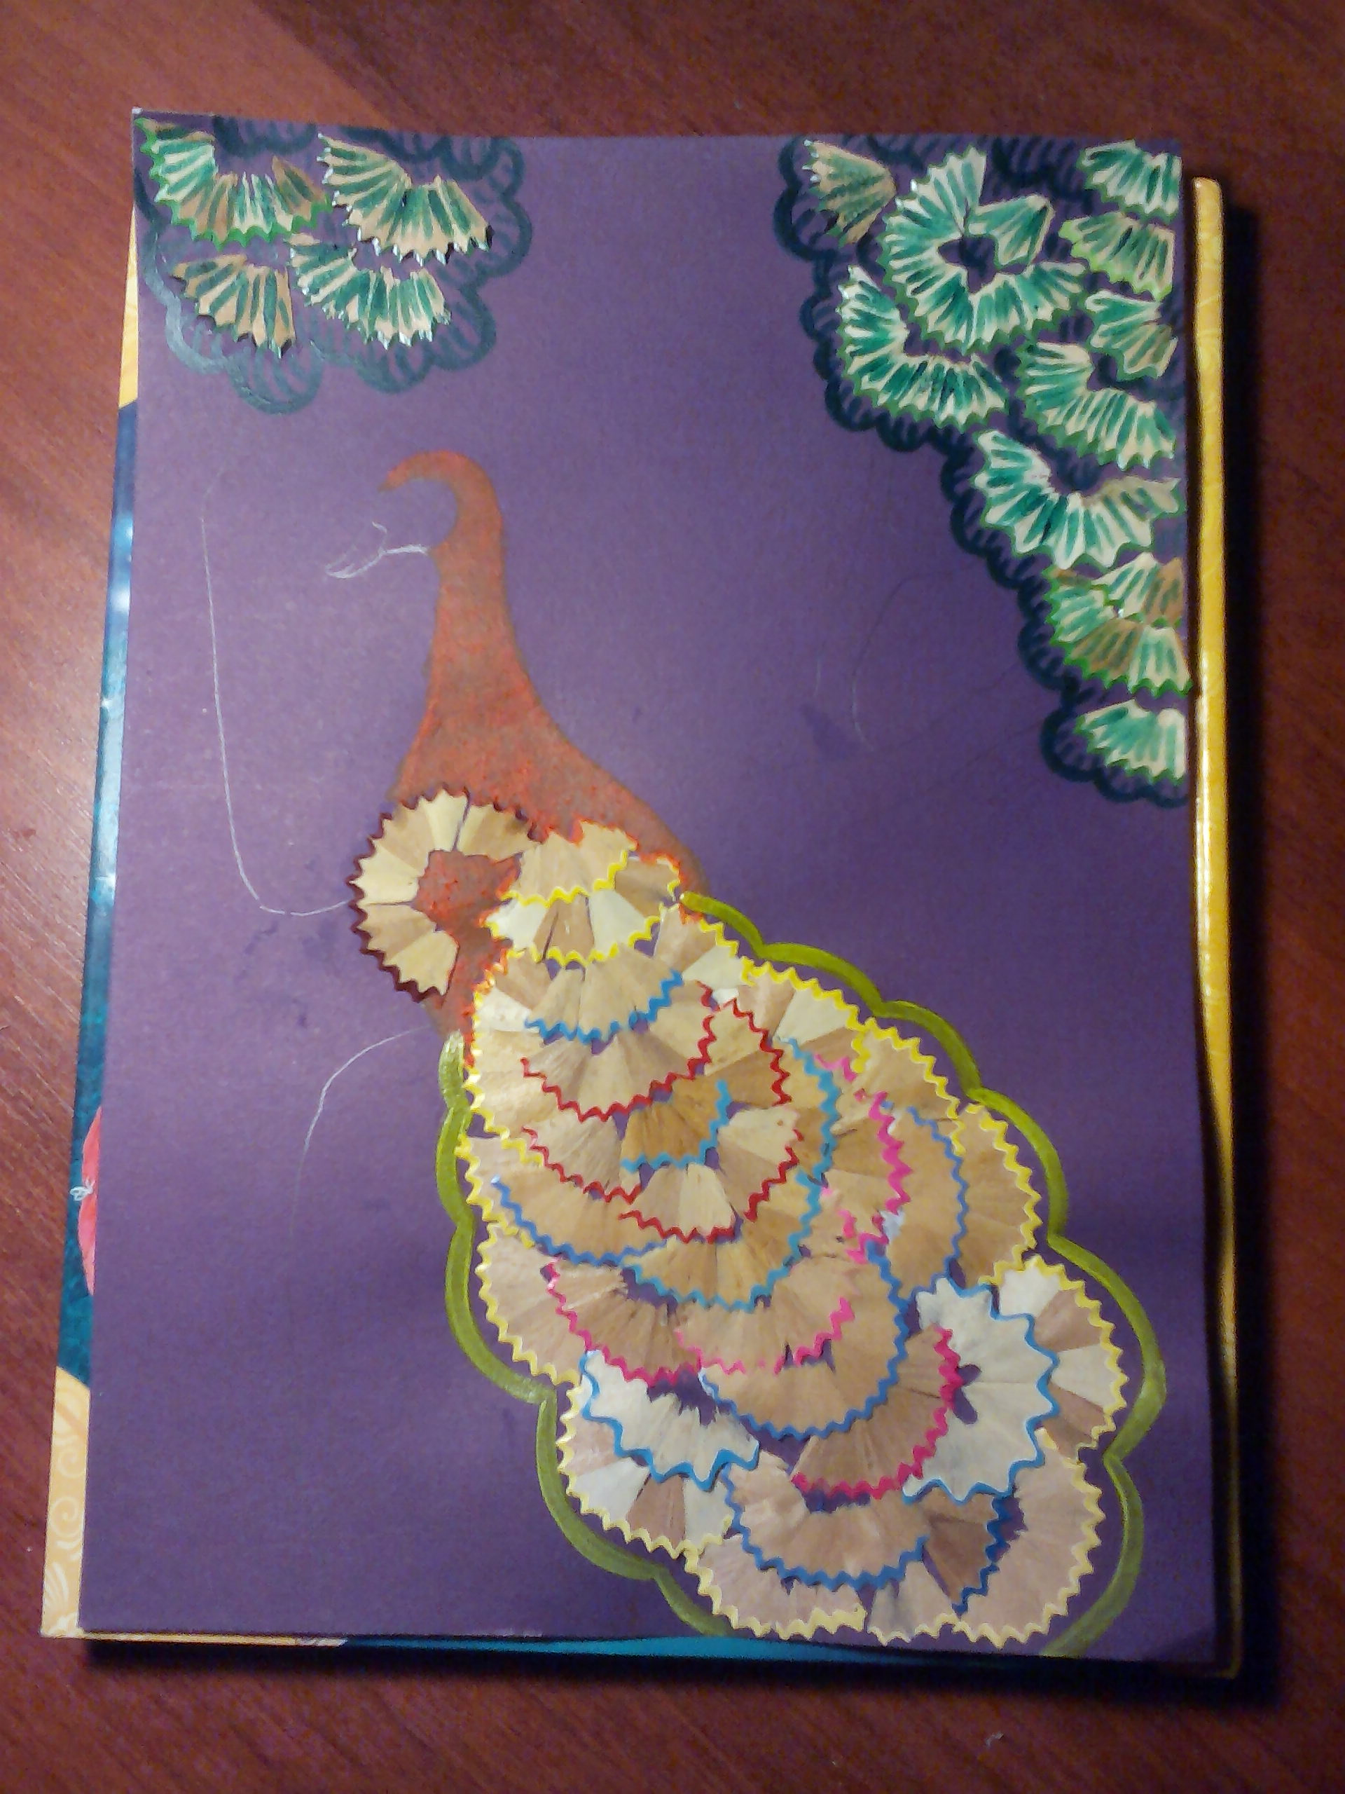

- Когда стружка полностью высохнет, приступаем к украшению блёстками. После того, как аппликация создана, ее необходимо поместить под стекло, либо в отдельный файл. Тогда она сохранится значительно дольше.

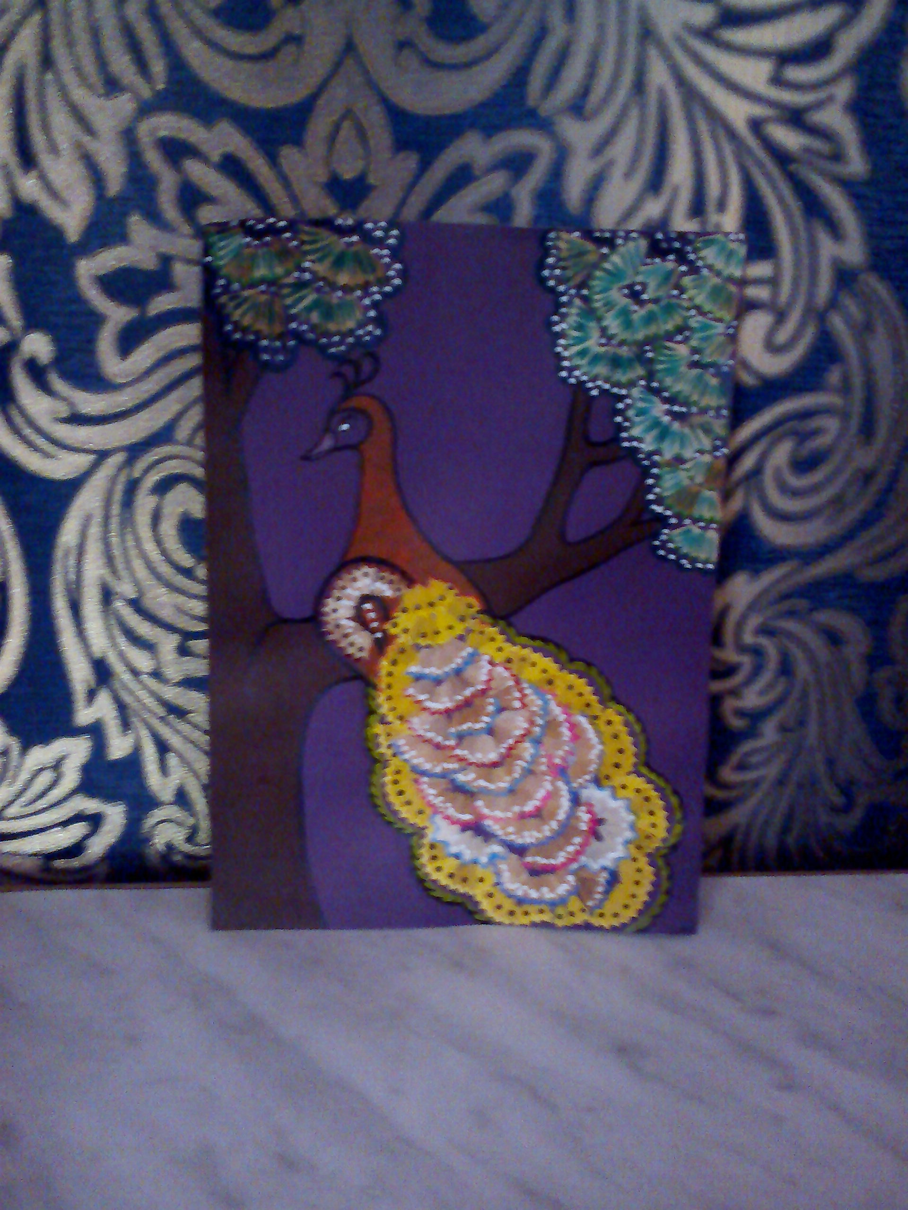

Приложение 2
Вопросы анкетирования:

- Знаете ли вы, как используют карандашную стружку в рукоделии?

- Будете ли вы использовать в дальнейшем стружку от карандашей в своём творчестве?

